(St-AR)
Willkommen auf den Seiten meiner „kleinen Deutsch Hilfe“

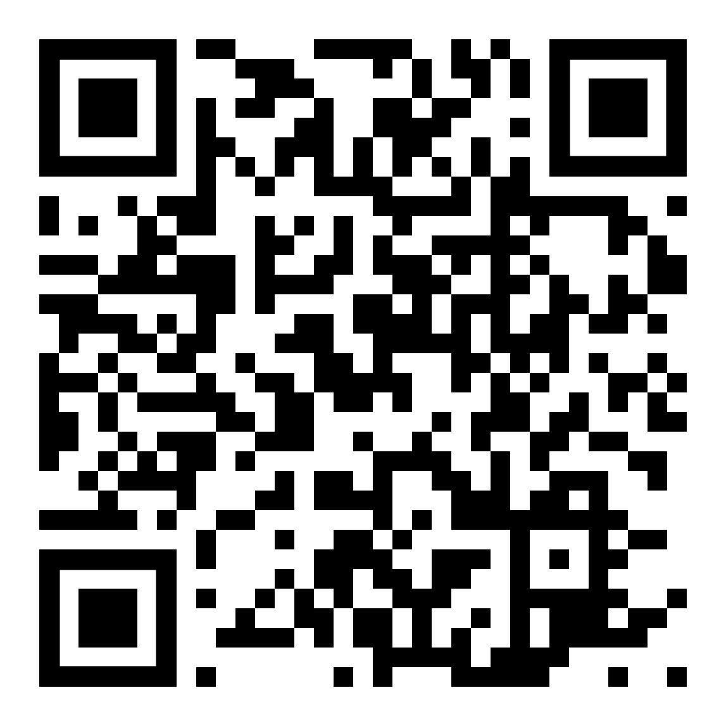  https://kleine-deutsch-hilfe.at/Start-AR.htm | Hilfe für Anfänger – einfacher Grundwortschatz  zum Lesen, Üben, Anhören und Nachsprechen
مساعدة للمبتدئين - مفردات أساسية بسيطة
للقراءة والممارسة والاستماع والتكرار
 | Help for beginners - simple basic vocabulary for reading, practicing, listening, and repeating
 | diesen Text anhören – استمع إلى هذا النص

Schnelle Zugänge الوصول السريع إلى الفصول Quick Accesses
Anhören, Nachsprechen | استمع ، كرر / Listening, Repeating
Wörter zum Beginn | الكلمات لتبدأ / Words to begin with
Deutsch Sprechen | تعليمات للتحدث / Speaking Instructions
Wortbildung und Wortfamilien | تكوين الكلمات وعائلات الكلمة / Forming German Words
nützliche Sätze | جمل مفيدة / Useful Phrases
kurze Texte | نصوص قصيرة / Short Texts
Kurzgeschichten | قصص قصيرة / Short Stories
verschiedene Texte | نصوص مختلفة / Improving Texts
Sprache, Formen | شكال الكلام والقواعد / Forms, Grammar
Arbeit, Bewerbung | تطبيق العمل / Work, Application
Tirol, Österreich | تيرول ، النمسا / Tyrol, Austria
Kurse im Web | دورات على الويب / German Courses Online
zweisprachige Bücher | كتب ثنائية اللغة / Bi-lingual Books
Fremdwörter | كلمات اجنبية / foreign words
Technik, Mathematik, Beruf | التكنولوجيا والرياضيات والوظيفة / Engineering, Profession

Seite / الجانب / page 2

Wir wünschen Euch viel Erfolg beim Entdecken Eurer neuen Sprache. | So viele Sprachen Du sprichst,  so oft bist Du Mensch …
نتمنى لك كل التوفيق في اكتشاف لغتك الجديدة. | العديد من اللغات التي تتحدثها  في كثير من الأحيان أنت إنسان ...
We wish you every success in discovering your new language. | As many languages as you speak, so often you are human ...

Kurze Erklärung / شرح قصير / Short Explanation

Eine Web–Version meiner Lernzettel  • zum Selbst-Studium,  • zum Lesen,  • zum Anhören,  • zum Nachsprechen  • zur Unterstützung bei Skype und  • zum Ausdrucken für Schreibübungen. | Jedoch:  kein Kurs oder Kursersatz,  sondern eine Hilfe für Anfänger,  um zu einem einfachen Grundwortschatz zu gelangen.
نسخة ويب من قسائم التعلم الخاصة بي  • للدراسة الذاتية ،  • ليقرأ،  • للإستماع،  • لتكرار  • للحصول على المساعدة مع Skype و  • للطباعة للكتابة التدريبات. | غير أن:  لا بالطبع أو استبدال بالطبع ،  ولكن مساعدة للمبتدئين ،  للحصول على مفردات أساسية بسيطة.
A web version of my learning notes  - for self-study,  - to read,  - to listen to,  - to recite  - for support with Skype and  - to print out for writing exercises | However:  no course or course replacement,  but a help for beginners,  to get to a simple basic vocabulary

